МБОУ СОШ № 21 ст-ца Бжедуховская
В феврале 2025 года в Центре дополнительного образования «Точка роста» педагог-организатор Василевская Диана Витальевна провела мероприятие «Час безопасности в сети интернет».
Цель мероприятия: обеспечение информационной безопасности несовершеннолетних обучающихся путем привития им навыков ответственного и безопасного поведения в современной информационно-телекоммуникационной среде.
С ребятами отгадывали загадки, относящиеся к компьютеру и интернету. Посмотрели мультфильм «Безопасный интернет – детям!» Узнали правила безопасности интернета. Ребята демонстрировали картинки из сказок, учащиеся формулировали правила. В заключении посмотрели мультфильм «Фиксики. Интернет.»

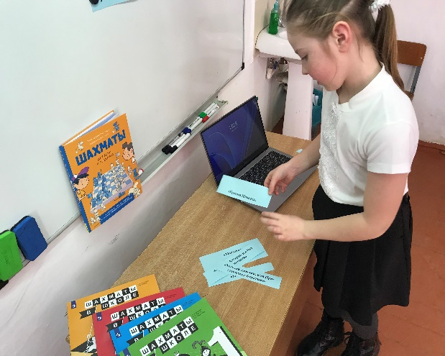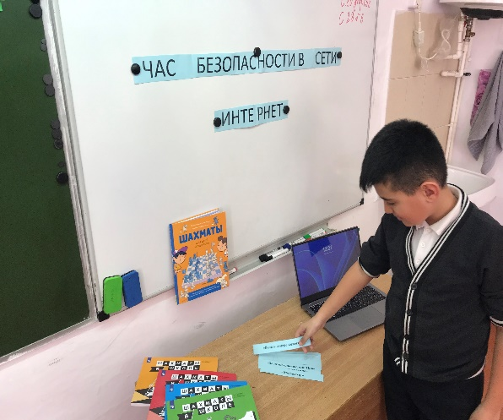
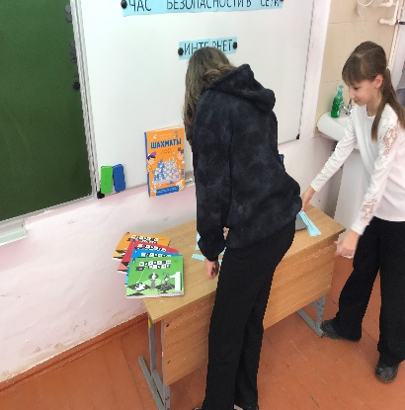
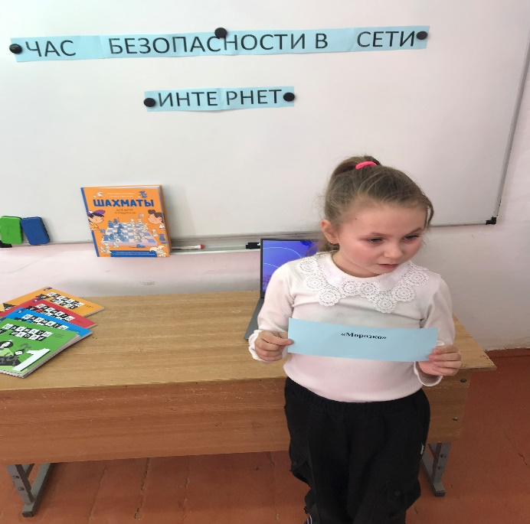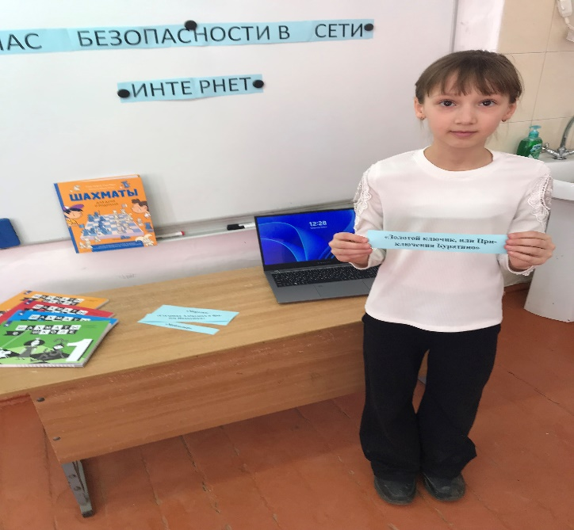

В феврале 2025 года в Центре дополнительного образования «Точка роста» педагог-организатор Василевская Диана Витальевна провела мероприятие «Первый шаг в биологию».Целью мероприятия было формирование экологической культуры детей, чувства ответственности за своё отношение к природе. С ребятами разгадывали загадки, узнавали фрукты, овощи, грибы по макетам, вспоминали загадки о них. Говорили о лекарственных растениях. В конце мероприятия провели игру «Если я приду в лесок». Детям очень понравилось. Узнали многое о природе.
Цель мероприятия была достигнута.

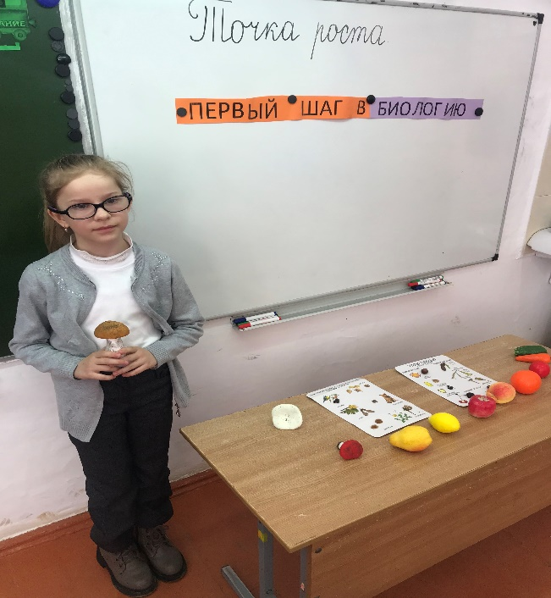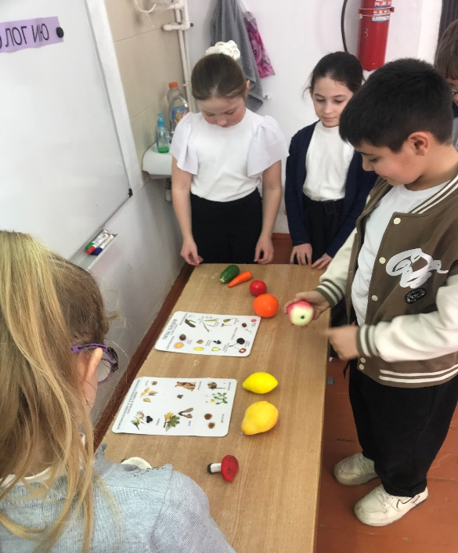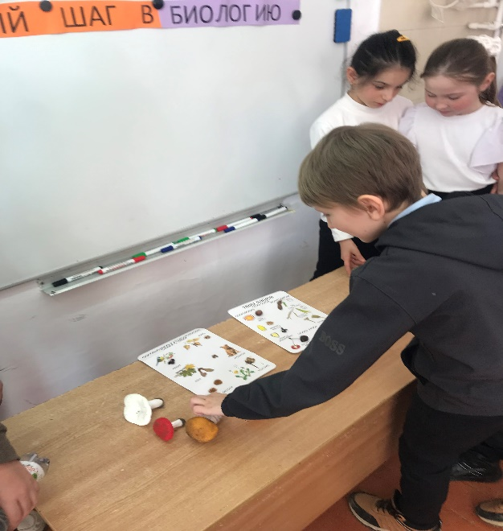

14 февраля на база центра "Точка роста" прошло занятие по изготовлению открыток к 23 февраля. Сегодня сложилась традиция поздравлять всех представителей мужского пола с 23 февраля, ведь так или иначе, каждый мужчина является защитником своей Родины и своего народа.

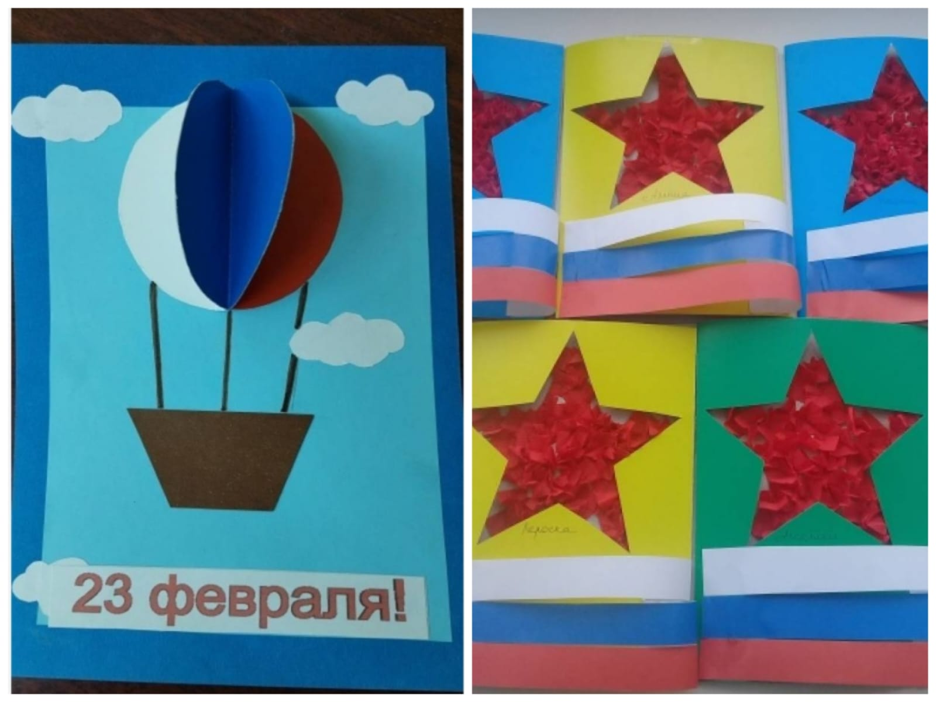

22.02.2025г. В преддверии праздника «День Защитника Отечества» на занятии кружка по робототехнике в центре ТОЧКА РОСТА было проведено мероприятие «Давай соревноваться», на котором ребята на время собирали роботов, подключали к ним двигатели, сервоприводы, датчики света, касания, расстояния, пробовали использовать Bluetooth для дистанционного управления роботом посредством связи. Старшие учащиеся показывали, как работает микроконтроллер. Итогом занятия стали соревнования в движении сконструированных роботов. Группа Лаптева А и Загировой А со своим заданием справились, а вот у группы Кулида М и Макиенко А робот никак не хотел двигаться. Ребятам очень понравилось мероприятие.
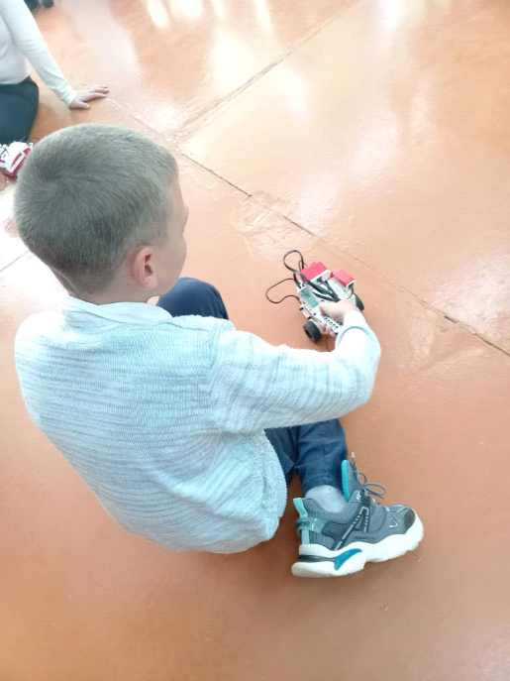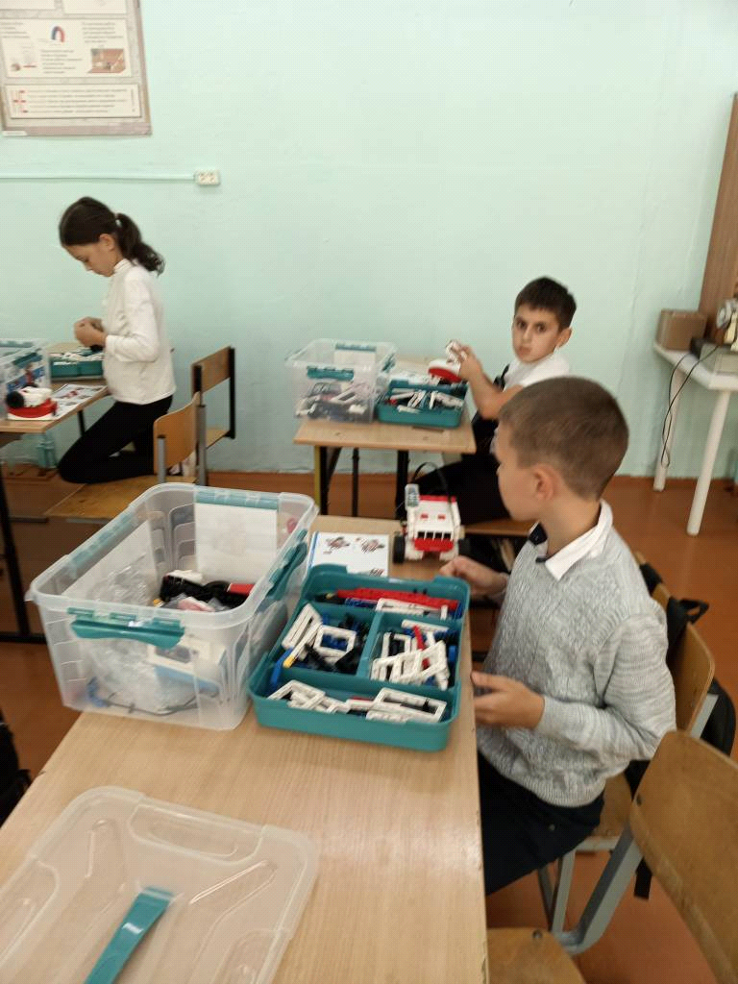

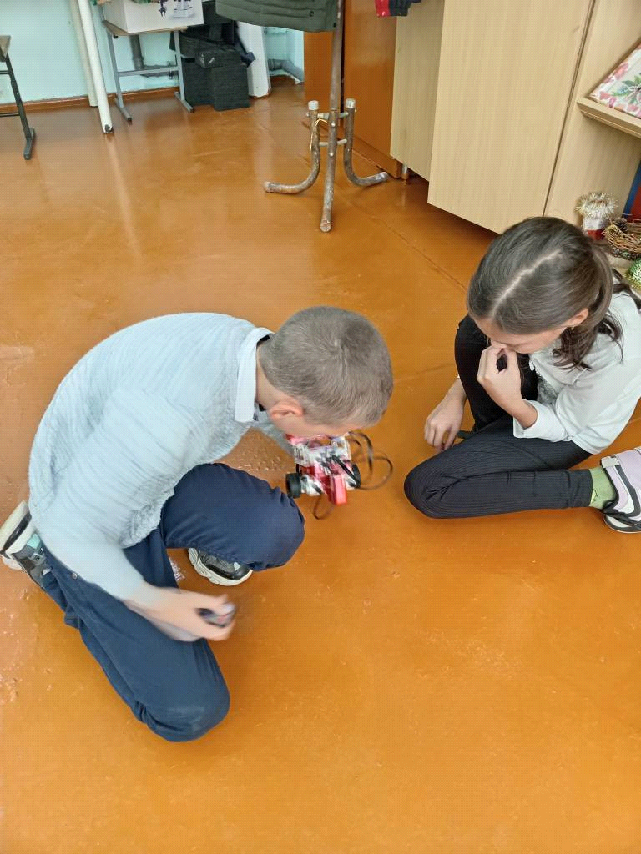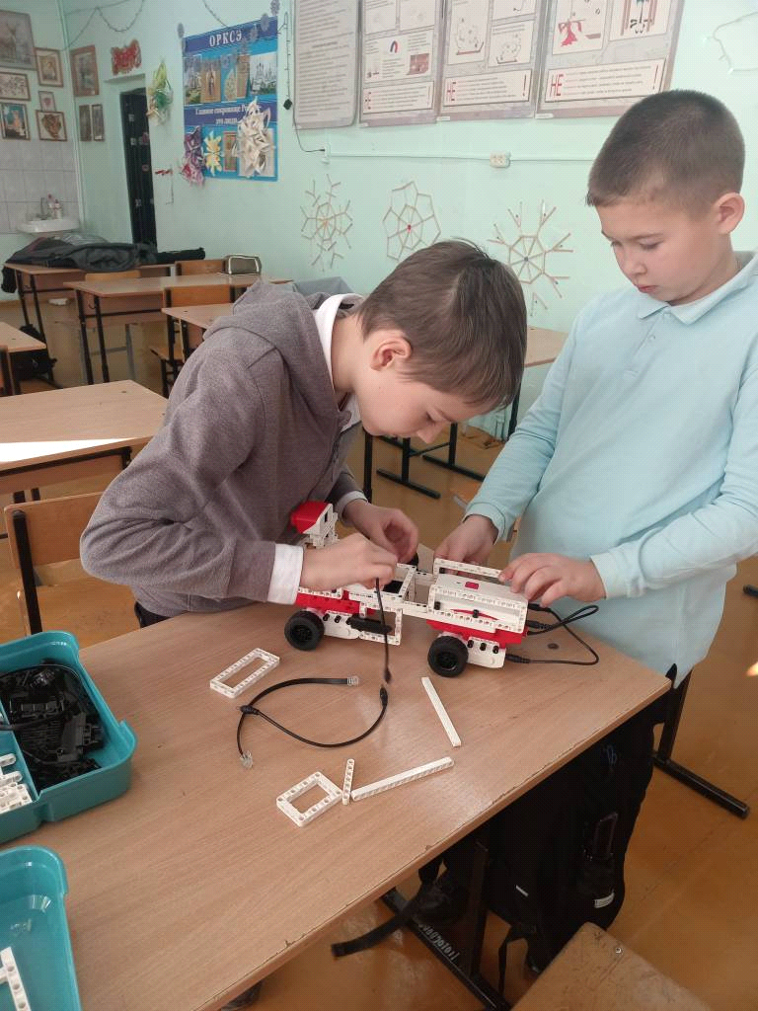

В феврале 2025 г. прошла игра «Шахматы – игра богов». Цель этого мероприятия было развивать познавательную активность детей, умение сравнивать, рассуждать, делать выводы, умение оценивать ситуацию и принимать решение;
воспитывать коммуникативные компетенции в процессе работы в группе, интерес к игре, формировать у детей настойчивость, выдержку, волю, уверенность в своих силах.
В процессе данной игры дети научились делать простейшие выводы о продвижении фигур в начале шахматной партии; уважительно относится к мнению других ребят, формировать своё мнение, развитие самостоятельности, интереса к шахматам; участвовать в диалоге со сверстниками, уметь работать в парах, учиться слушать и понимать речь других.
Маркова Екатерина 5 «А» класс. Мне очень понравилась данная игра. Я узнала, почему король слабее ферзя, но главнее его. Королю мат легче поставить в углу, чем в центре доски. Если в партии нет победителя, то ничья.
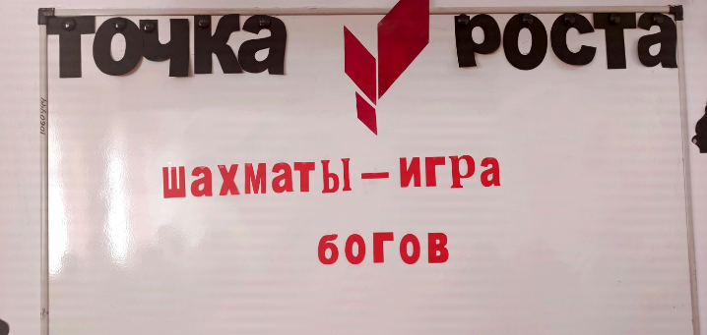

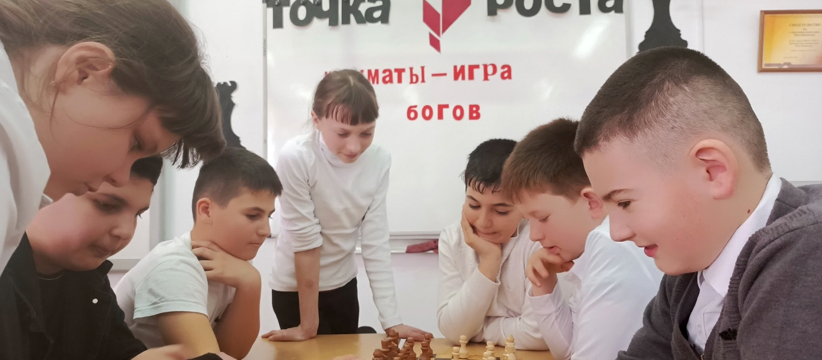

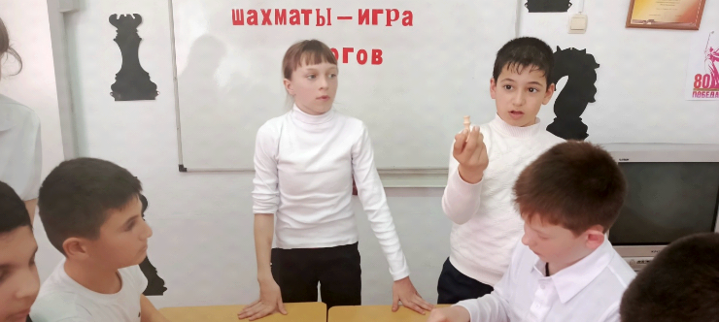

В феврале 2025 года в центре дополнительного образования «Точка Роста» в кружке «Озадаченная физика» для учащихся 7-11 классов прошло мероприятие под названием «Занимательные эксперименты». В ходе мероприятия ребята проводили эксперименты с использованием цифрового оборудования кабинета физики на базе центра естественно-научной грамотности «Точка роста». Целью проведения мероприятия, служило желание развить у детей интерес к физике, как науке, которая скрыта вокруг нас. Ведь в любом явлении можно увидеть скрытые физические законы.

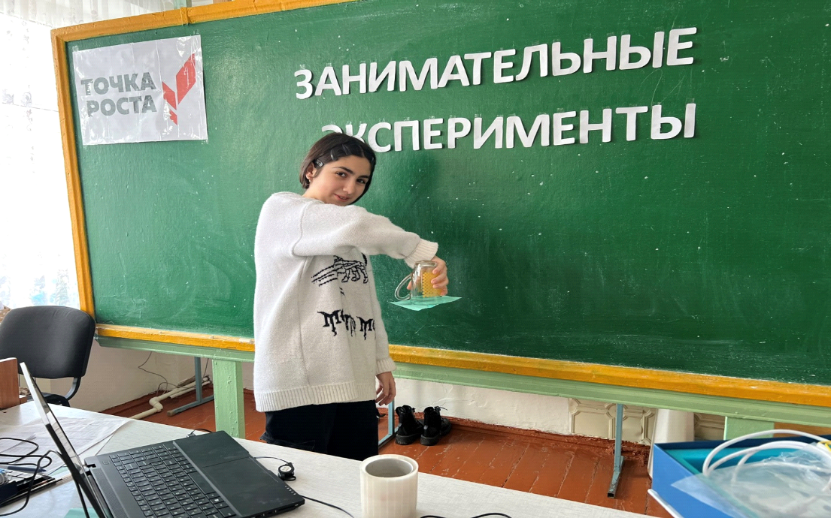

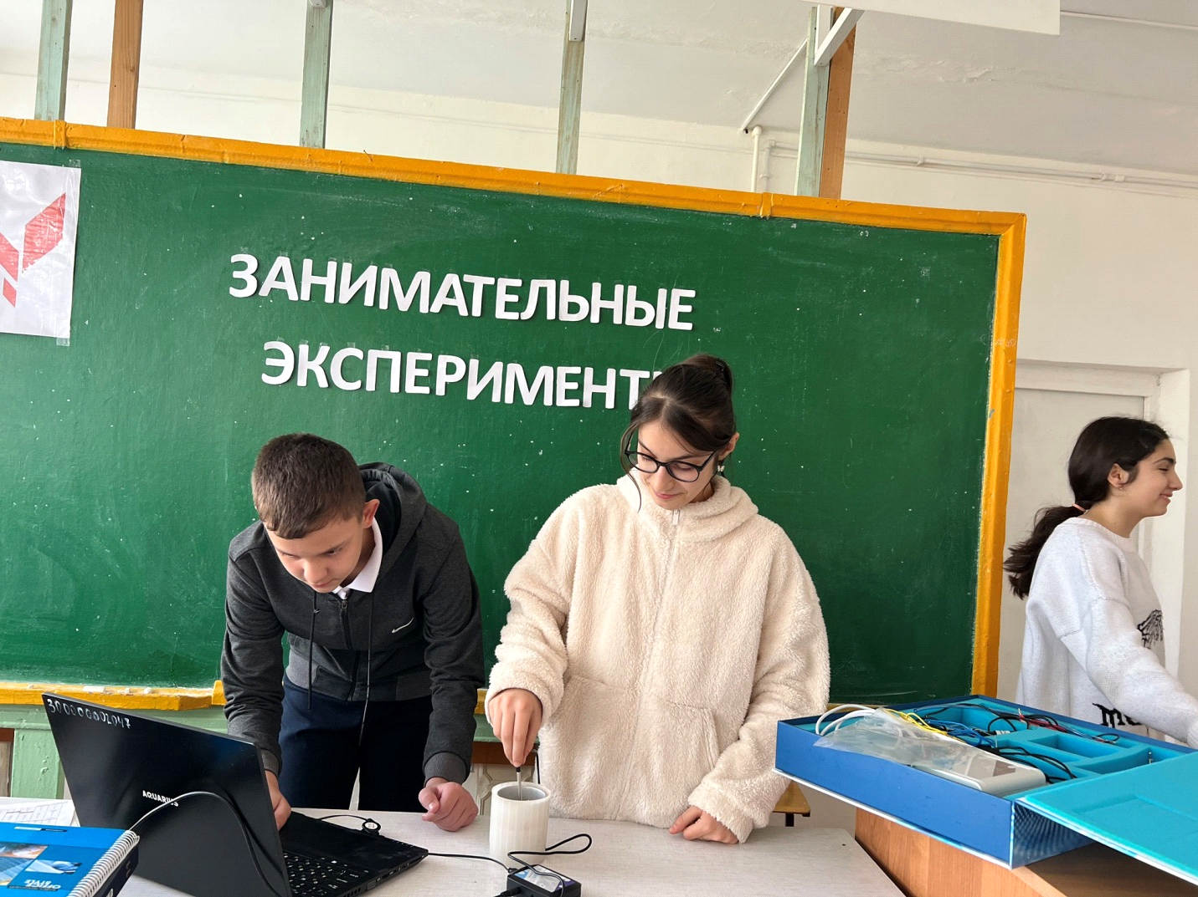

21.02.2025 г. в 9 классе МБОУ СОШ 21 на базе центра "Точки роста" прошло занятие по теме "Химические свойства крахмала". Ребята с помощью опытов изучили свойства крахмала. Школьники определяли наличие крахмала с помощью йода в продуктах питания, убедились в том, что крахмал присутствует в картофеле, хлебе, колбасе. В молоке и сыре крахмала не обнаружено. Ребята также познакомились с полезность крахмала для организма человека.
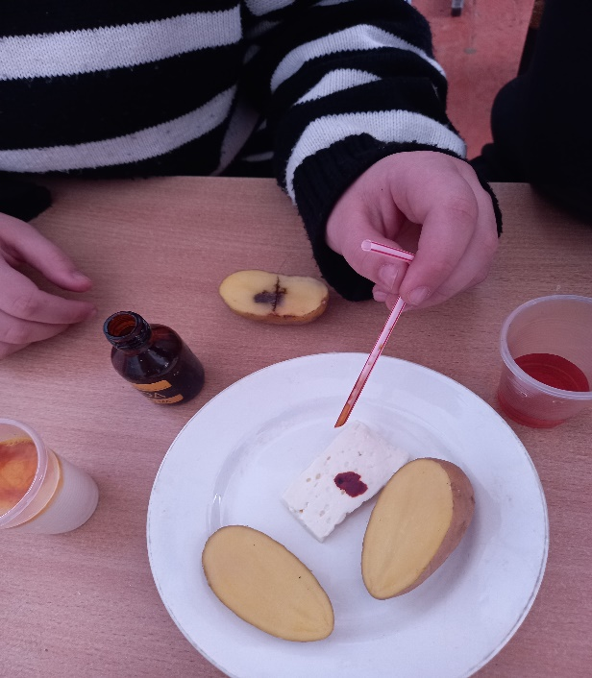
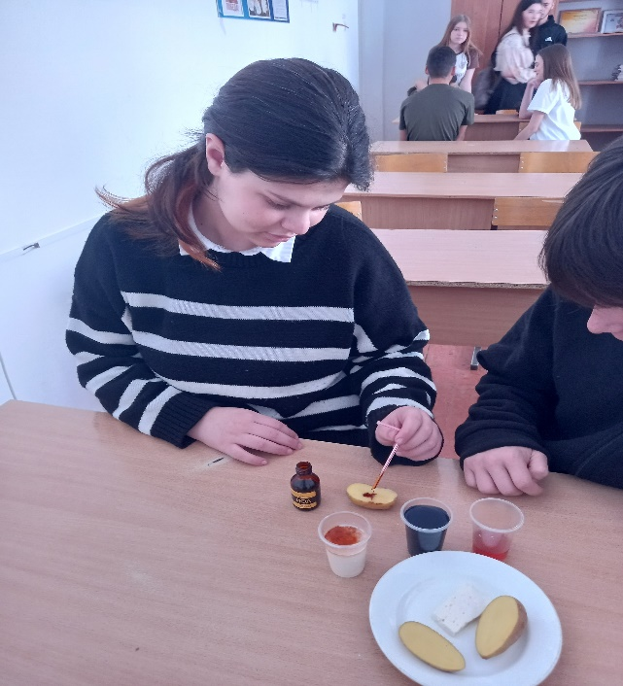

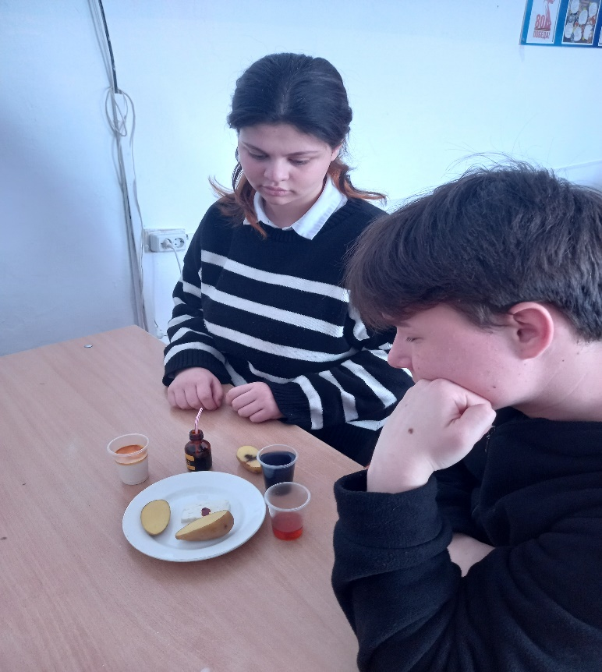

В мире Биологии

26.02.2025 между учениками 11-го класса в МБОУ СОШ 21 прошла квест-игра под названием «Найди мутацию». Ученики выступили с докладами, которые готовили заранее. Доклады были наполнены информативностью, картинками, примерами из жизни. Ребята уже были знакомы с наукой генетикой, знали ее законы, выдающихся ученных которые внести огромный вклад в развитие этой науки. На занятии они не только углубили свои знания, а также пополнили свой терминологический словарь, узнали о новых и невероятных генных мутациях.
Не остались и без внимания факторы, влияющие на генные мутации. Ученики вспомнили о процессе гаметогенеза. Им не составило труда составить схему, которая этап за этапом показывает нам весь процесс развития гамет.
Игра помогла не только получить новые знания, но и помочь ребятам объединится в изучении и открытии нового. «Генетика, в действительности, удивительная наука» – высказались ребята о проведенном мероприятии.

Отзыв ученицы Беловой Виктории (11 класс): Квест- игра для меня открыла очень много новых и интересных фактов. Доклады и рассказы ребят были очень интересными. Мне понравилось, как мы смогли вступать в научные дискуссии между собой, научными фактами доказывать свою правоту.

Отзыв ученицы Новаковской Евгении (11 класс): Для меня квест-игра открыла новые страницы изучения данной науки. Я никогда не задумывалась о существовании стольких мутаций. Больше всего меня впечатли такие заболевания, как Синдром Кошачьего крика и Синдром Ангельмана. Хотелось бы и дальше пополнять свои знания в этой интересной и захватывающей науке.

